参数方程

1、方程（*t*为非零常数，为参数）表示的曲线是( )

|  |  |  |  |
| --- | --- | --- | --- |
| A．直线 | B．圆 | C．椭圆 | D．双曲线 |

2、参数方程表示的曲线是( )

|  |  |  |  |
| --- | --- | --- | --- |
| A．线段 | B．双曲线的一支 | C．圆弧 | D．射线 |

3、曲线的轨迹是（ ）

A．一条直线 B．一条射线 C．一个圆 D．一条线段

4、已知P1、P2是直线 (t为参数)上的两点,它们所对应的参数分别为t1、t2,则线段P1P2的中点P到点(1,－2)的距离是（ ）

A． B． C． D．

5、对于参数方程和下列正确的结论是（ ）

A．是倾斜角为30°的两平行直线 B．是倾斜角为150°的两重合直线

C．是两条垂直相交于点(1,2)的直线 D．是两条不垂直相交于点(1,2)的直线

6、已知椭圆的参数方程是（为参数），则椭圆上一点 *P* (，)的离心角可以是 ( )

|  |  |  |  |
| --- | --- | --- | --- |
| A． | B． | C． | D． |

7、椭圆的两个焦点坐标是（ ）

A． (－3,5),(－3,－3) B． (3,3),(3,－5) C． (1,1),(－7,1) D． (7,－1),(－1,－1)翰林汇

8、参数方程（*t*为参数）所表示的曲线是( )

|  |  |  |  |
| --- | --- | --- | --- |
| A．直线 | B．椭圆 | C．抛物线 | D．双曲线 |

9、参数方程表示( )

A．双曲线的一支，这支过点（1， ） B．抛物线的一部分，这部分过点（1，）

C．双曲线的一支，这支过点（－1，） D．抛物线的一部分，这部分过点（－1，）

10、椭圆 （*p*＞*q*＞0，为参数）的离心率是( )

|  |  |  |  |
| --- | --- | --- | --- |
| A． | B． | C． | D． |

11、方程(t为参数)所表示的一族圆的圆心轨迹是（ ）

A．一个定点 B．一个椭圆 C．一条抛物线 D．一条直线

12、直线与圆相切，那么直线的倾斜角为（ ）

A．或 B．或 C．或 D．或

13、曲线的参数方程是，则曲线的普通方程是 ．

14、参数方程(为参数)化为普通方程是 ．

15、曲线（*t*是参数）与曲线（为参数）交点坐标是 ．

16、直线，则AB的中点坐标为__________.

17、已知直线：y=ax-1与曲线C：(θ为参数)有公共点，则实数a的范围是____________.翰林汇

18、翰林汇444444过抛物线（t为参数）焦点的弦AB的长为2，那么直线AB的方程是____________.

19、设飞机以匀速v=150m/s作水平飞行，若在飞行高度h=588m处投弹（设投弹的初速度等于飞机的速度，且不计空气阻力.（1）求炸弹离开飞机后的轨迹方程； ．

（2）试问飞机在离目标多远（水平距离）处投弹才能命中目标. ．

翰林汇

20、在平面直角坐标系中，已知曲线：（为参数）与曲线： ([](http://www.ks5u.com/)为参数，)．（Ⅰ）若曲线与曲线有一个公共点在*x*轴上，求的值；（Ⅱ）当时，曲线与曲线交于，两点，求，两点的距离．

21、在平面直角坐标系中，已知直线的参数方程为（为参数，），以原点为极点，以轴正半轴为极轴建立极坐标系，曲线的极坐标方程为（）.（1）写出直线的极坐标方程和曲线的直角坐标方程；（2）若直线与曲线相交于两点，求的值

22、在直角坐标系中，曲线的参数方程为为参数.以点为极点，轴正半轴为极轴建立极坐标系，直线的极坐标方程为.(Ⅰ)将曲线和直线化为直角坐标方程；(Ⅱ)设点是曲线上的一个动点，求它到直线的距离的最大值.

23、已知极坐标系的极点与直角坐标系的原点重合，极轴与直角坐标系中轴的正半轴重合．若曲线的参数方程为为参数），直线的极坐标方程为． (1)将曲线的参数方程化为极坐标方程；(2)由直线上一点向曲线引切线，求切线长的最小值．

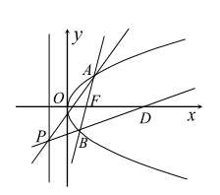24、过抛物线：的焦点的直线交抛

物线于两点，且两点的纵坐标之积为．

（1）求抛物线的方程；（2）已知点的坐标为，

若过和两点的直线交抛物线的准线于点，求证：

直线与 轴交于一定点．

25、已知函数，直线为曲线的切线．

（1）求实数的值；（2）用表示中的最小值，设函数，若函数为增函数，求实数的取值范围．

参数方程

1、方程（*t*为非零常数，为参数）表示的曲线是( )

|  |  |  |  |
| --- | --- | --- | --- |
| A．直线 | B．圆 | C．椭圆 | D．双曲线 |

2、参数方程表示的曲线是( )

|  |  |  |  |
| --- | --- | --- | --- |
| A．线段 | B．双曲线的一支 | C．圆弧 | D．射线 |

3、曲线的轨迹是（ ）

A．一条直线 B．一条射线 C．一个圆 D．一条线段

4、已知P1、P2是直线 (t为参数)上的两点,它们所对应的参数分别为t1、t2,则线段P1P2的中点P到点(1,－2)的距离是（ ）

A． B． C． D．

5、对于参数方程和下列正确的结论是（ ）

A．是倾斜角为30°的两平行直线 B．是倾斜角为150°的两重合直线

C．是两条垂直相交于点(1,2)的直线 D．是两条不垂直相交于点(1,2)的直线

6、已知椭圆的参数方程是（为参数），则椭圆上一点 *P* (，)的离心角可以是 ( )

|  |  |  |  |
| --- | --- | --- | --- |
| A． | B． | C． | D． |

7、椭圆的两个焦点坐标是 （ ）

A． (－3,5),(－3,－3) B． (3,3),(3,－5)

C． (1,1),(－7,1) D． (7,－1),(－1,－1)翰林汇

8、参数方程（*t*为参数）所表示的曲线是( )

|  |  |  |  |
| --- | --- | --- | --- |
| A．直线 | B．椭圆 | C．抛物线 | D．双曲线 |

9、椭圆 （*p*＞*q*＞0，为参数）的离心率是( )

|  |  |  |  |
| --- | --- | --- | --- |
| A． | B． | C． | D． |

10、参数方程表示( )

A．双曲线的一支，这支过点（1， ） B．抛物线的一部分，这部分过点（1，）

C．双曲线的一支，这支过点（－1，） D．抛物线的一部分，这部分过点（－1，）

11、方程(t为参数)所表示的一族圆的圆心轨迹是（ ）

A．一个定点 B．一个椭圆 C．一条抛物线 D．一条直线

12、直线与圆相切，那么直线的倾斜角为（ ）

A．或 B．或 C．或 D．或

13、曲线的参数方程是，则曲线的普通方程是 ．

13、，(0≤*x*≤1，0≤*y*≤2)

14、参数方程(为参数)化为普通方程是 ．

14、*x*2＋2*y*－1=0 , 

15、曲线（*t*是参数）与曲线（为参数）交点坐标是 ．

15、（－1，1），（1，1）

16、直线，则AB的中点坐标为__________.

16、中点坐标为

（把代入，设A、B对应的参数分别为，则AB中点对应的参数为，将代入直线参数方程，可求得中点的坐标。）

17、已知直线：y=ax-1与曲线C：(θ为参数)有公共点，则实数a的范围是____________.翰林汇

17、a∈[0，＋∞) ；

18、翰林汇444444过抛物线（t为参数）焦点的弦AB的长为2，那么直线AB的方程是____________.

18、y=.翰林汇

19、设飞机以匀速v=150m/s作水平飞行，若在飞行高度h=588m处投弹（设投弹的初速度等于飞机的速度，且不计空气阻力）。

（1）求炸弹离开飞机后的轨迹方程； ．

（2）试问飞机在离目标多远（水平距离）处投弹才能命中目标. ．

19、（1）；（2）1643m.

翰林汇

20、（2016广州一模）在平面直角坐标系中，已知曲线：（为参数）与曲线： ([](http://www.ks5u.com/)为参数，)．

（Ⅰ）若曲线与曲线有一个公共点在*x*轴上，求的值；

（Ⅱ）当时，曲线与曲线交于，两点，求，两点的距离．

20、

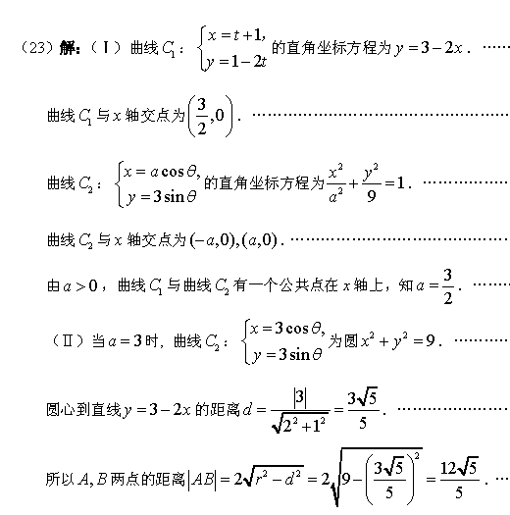

21、（2016深圳一模）在平面直角坐标系中，已知直线的参数方程为（为参数，），以原点为极点，以轴正半轴为极轴建立极坐标系，曲线的极坐标方程为（）

（1）写出直线的极坐标方程和曲线的直角坐标方程；

（2）若直线与曲线相交于两点，求的值.

21、

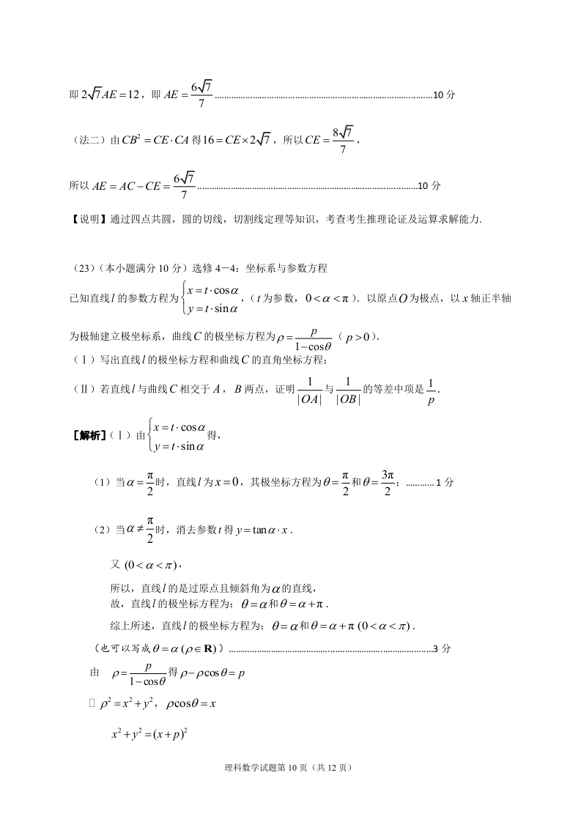

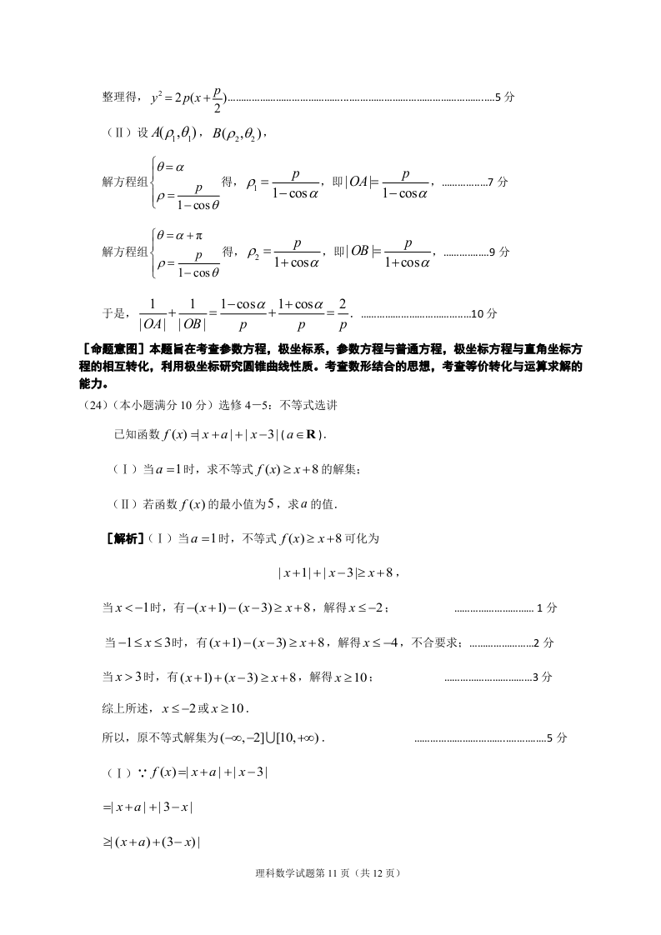

22、（2016广州二模）选修4－4: 坐标系与参数方程在直角坐标系中，曲线的参数方程为为参数.以点为极点，轴正半轴为极轴建立极坐标系，直线的极坐标方程为.

(Ⅰ)将曲线和直线化为直角坐标方程；

(Ⅱ)设点是曲线上的一个动点，求它到直线的距离的最大值.

22、(Ⅰ)解：由得，

∴曲线的直角坐标方程为. …………………………………2分

由，得，……………3分

化简得，， …………………………………4分

∴.

∴直线的直角坐标方程为. …………………………………5分

(Ⅱ)解法1：由于点是曲线上的点，则可设点的坐标为，…6分

点到直线的距离为 …………………………7分

.…………………………………8分

当时，. …………………………………9分

∴ 点到直线的距离的最大值为. …………………………………10分

解法2：设与直线平行的直线的方程为，

由消去得， ………………………6分

令， …………………………………7分

解得. …………………………………8分

∴直线的方程为，即.

∴两条平行直线与之间的距离为.………………………9分

∴点到直线的距离的最大值为. …………………………………10分

23、（2016深圳二模）已知极坐标系的极点与直角坐标系的原点重合，极轴与直角坐标系中轴的正半轴重合．若曲线的参数方程为为参数），直线的极坐标方程为．

(1)将曲线的参数方程化为极坐标方程；

(2)由直线上一点向曲线引切线，求切线长的最小值．

23、解：（1）圆的直角坐标方程为．

∵，

∴圆的极坐标方程为．

(2) ∵直线的极坐标方程为，

∴，∴直线的直角坐标方程为．

设直线上点，切点为，圆心，

则有，

当最小时，有最小．

∵，

∴，

∴切线长的最小值为．

24、（2016深圳二模）

过抛物线：的焦点的直线交抛物线于两点，且两点的纵坐标之积为．

（1）求抛物线的方程；

（2）已知点的坐标为，若过和两点的直线交抛物线的准线于点，求证：直线与 轴交于一定点．

24、解：（1）抛物线的焦点为，

故可设直线的方程为，

由，得，

设，则，

∴，由，可得．

∴抛物线的方程为．

（2）【方法1】依题意，直线与轴不垂直，∴．

∴直线的方程可表示为，①

∵抛物线的准线方程为，②

由①，②联立方程组可求得的坐标为，

由（1）可得，

∴的坐标可化为，

∴，

∴直线的方程为，

**令，可得**，

∴直线与轴交于定点．

【方法2】直线与轴交于定点．

证明如下：

**依题意，**直线与轴不垂直，∴．

∴直线的方程可表示为，①

∵抛物线的准线方程为，②

由①，②联立方程组可求得的坐标为，

由①，②联立方程组可求得的坐标为，

由（1）可得，∴．

∴的坐标可化为，

∴两点连线的斜率为,

∴两点连线的斜率为,

∴，∴、、三点共线，

**即**直线与轴交于定点．

25、（2016深圳二模）已知函数，直线为曲线的切线．

（1）求实数的值；

（2）用表示中的最小值，设函数，若函数为增函数，求实数的取值范围．

25、解：（1）对求导得，

设直线与曲线切于点，则

，

解得．所以的值为1．

（2）记函数，下面考察函数的符号．

对函数求导得．

当时恒成立．

当时，，

从而．

∴在上恒成立，故在上单调递减．

∵，∴．

又曲线在上连续不间断，所以由函数的零点存在性定理及其单调性知

惟一的，使

∴．

∴，

从而

∴

由函数为增函数，且曲线在上连续不断知在，上恒成立．

①当时，在上恒成立，即在上恒成立．

记，则，

当变化时，，变化情况如下表：

|  |  |  |  |
| --- | --- | --- | --- |
|  |  |  |  |
|  |  |  |  |
|  |  | 极小值 |  |

∴．

故“在上恒成立”只需，即．

②当时，，当时，在上恒成立．

综合（1）（2）知，当时，函数为增函数．

故实数的取值范围是．